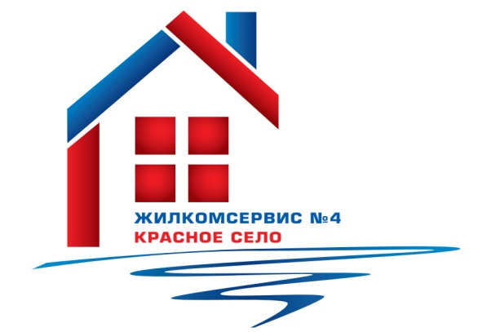Перечень работ по текущему ремонту общего имущества многоквартирного дома
на 2016год

Адрес: ул. Нарвская, д.6

№ п/п | Наименование работ
1 | Аварийно-восстановительные работы
2 | Подготовка дома к зимнему периоду
4 | Установка пластиковых окон (1 парадная)

